ISOVER Brandschutz-Platte Protect BSP 40
SAINT-GOBAIN ISOVER

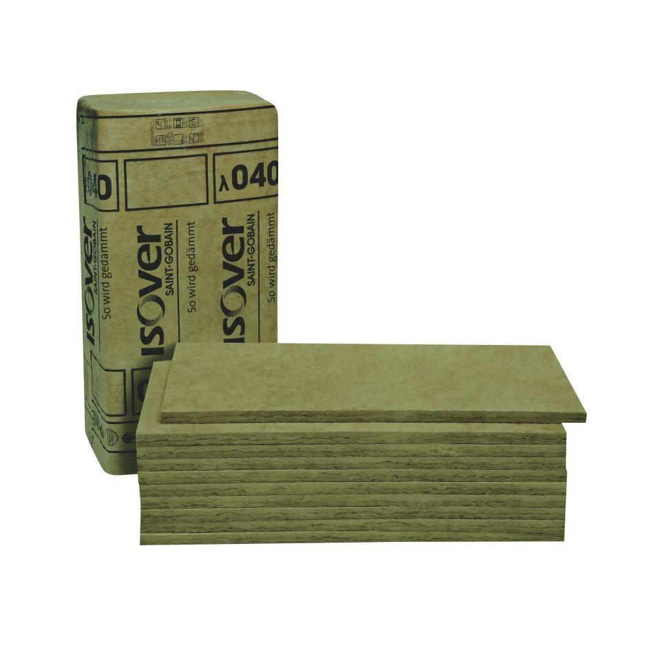Eigenschaften
Anwendungsgebiet Wärmedämmstoff
DI, WH, WI, WTR
Ausführung
Platte
Farbton
gelb, grün
Werkstoff
Steinwolle
Breite (mm)
625,00
Länge (mm)
1.200,00
Stärke (mm)
40,00 - 80,00
Brandverhalten
A1
Kaschierung
unkaschiert
Wärmeleitfähigkeitsstufe
040
Zugfestigkeitsstufe
zk - keine Anforderung an Zugfestigkeit
Bemessungswert Wärmeleitfähigkeit (W/(m*K))
0,04
max. Temperaturbeständigkeit Peakbelastung (°C)
650,00
Nennwert der Wärmeleitfähigkeit (W/(m*K))
0,04
Spezifische Wärmekapazität c (J/(kg*K))
1.030,00
Wasserdampfdiffusionswiderstandszahl
1,00
QNG Pos. nach Katalog 313
123.0
längenspezifischer Strömungswiderstand
9 kPa/m²

